# BÀI 21: MẠCH ĐIỆN

## A. LÝ THUYẾT

**I. Sơ đồ mạch điện**

Để mô tả mạch điện ta dùng sơ đồ mạch điện.

Dựa vào sơ đồ mạch điện có thể biết được các thiết bị điện, cách ghép nối và từ đó có thể lắp hoặc sửa chữa mạch điện.

Bản vẽ mạch điện cần dung các kí hiệu như quy ước, có thể dung mũi tên để biểu diễn dòng điện trên sơ đồ.

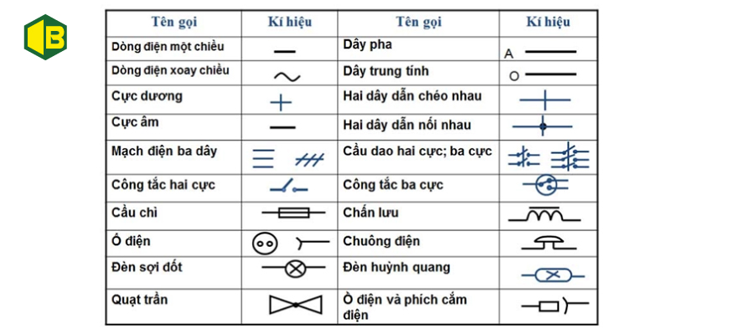

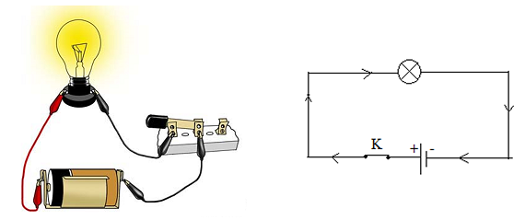Người ta quy ước chiều dòng điện trong mạch kín là chiều đi ra từ cực dương và đi vào cực âm của nguồn điện

**II. Công dụng của một số thiết bị điện**

1. **Thiết bị an toàn**

**a. Cầu chì**

Cầu chì được mắc nối tiếp với thiết bị cần bảo vệ ở mạch điện

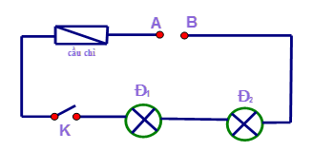

**b. Rơle**

Trong mạch điện, rơle hoạt động như một công tắc, dung để đóng ngắt mạch điện có dòng điện lớn hoặc điều khiển các dòng điện tùy mục đích.

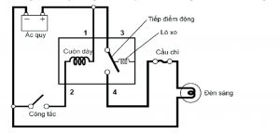

**c. Cầu dao tự động**

Khi có sự cố làm dòng điện quá lớn, cầu dao tự động gạt về phía OFF hoặc khi cần ngắt dòng điện, chỉ kéo cần gạt về phía OFF, sửa chữa xong thì gạt lên ON.

**2. Chuông điện**

Khí có dòng điện chạy qua thì chuông sẽ phát ra tiếng kêu để báo hiệu.

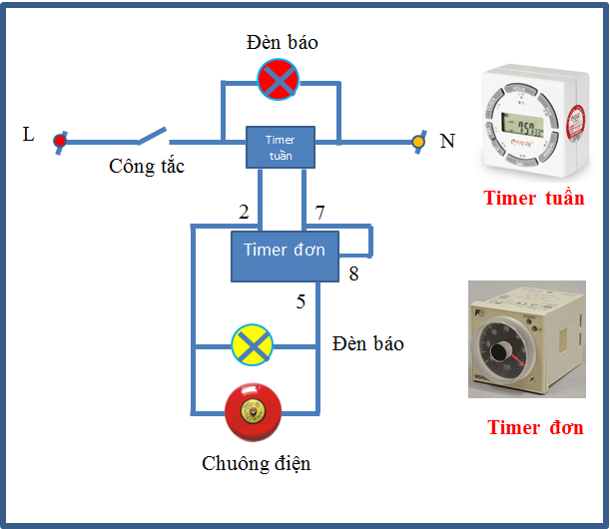

## B. BÀI TẬP

**Câu 1.** Điền từ thích hợp vào chỗ trống

Chiều dòng điện là chiều từ………qua……và……tới của nguồn điện

**A.** Cực dương, dẫn dây, cực âm, thiết bị điện.

**B.** Cực dương, dẫn dây, thiết bị điện, cực âm.

**C.** Cựa âm, dẫn dây, thiết bị điện. cực dương.

**D.** Cực âm, thiết bị điện, dẫn dây, cực dương.

**Câu 2.** Chọn câu trả lời đúng?

Dòng chuyển dời theo một chiều xác định của các hạt mang điện tích gọi là

**A.** dòng điện. **B.** dòng điện không đổi.

**C.** dòng điện một chiều. **D.** dòng điện xoay chiều.

**Câu 3.** Chọn câu trả lời đúng: Dòng điện được cung cấp bởi pin hay ắc – qui là

**A.** dòng điện không đổi. **B.** dòng điện một chiều.

**C.** dòng điện xoay chiều. **D.** dòng điện biến thiên.

**Câu 4.** Chọn câu đúng?

**A.** Dòng điện trong mạch có chiều cùng chiều với chiều dịch chuyển có hướng của các electron tự do trong dây dẫn kim loại.

**B.** Dòng điện trong mạch có chiều ngược với chiều dịch chuyển có hướng của các electron tự do trong dây dẫn kim loại.

**C.** Dòng điện trong mạch có chiều cùng với chiều dịch chuyển có hướng của các ion dương trong dây dẫn kim loại.

**D.** Dòng điện trong mạch có chiều ngược với chiều dịch chuyển có hướng của các ion âm trong dây dẫn kim loại.

**Câu 5.** Chọn câu sai?

**A.** Đơn vị của cường độ dòng điện được đặt theo tên nhà bác học người Pháp Ampe.

**B.** Với dòng điện cường độ 1 A chạy qua dây dẫn kim loại thì có 1 electron dịch chuyển qua tiết diện ngang của dây dẫn đó trong 1 giây.

**C.** Mỗi dòng điện sẽ hoạt động bình thường nếu dòng điện chạy qua nó có cường độ định mức.

**D.** Dòng điện càng mạnh thì cường độ dòng điện càng lớn.

**Câu 6.** Chọn câu trả lời đúng?

Kí hiệu nào sau đây là kí hiệu của nguồn điện (pin, ắc – qui):

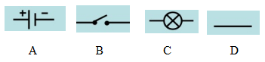

**A.** B. **B.** A. **C.** C. **D.** D.

**Câu 7.** Chọn cách mắc đúng của các nguồn điện trên hình sau:

**+**

**+**

**+**

**+**

**+**

**+**

**+**

**+**

**+**

**+**

**+**

**+**

**A.** Cách (1).

**B.** Cách (2).

**C.** Cách (3).

**D.** Tất cả đều sai.

**Câu 8.** Chọn câu trả lời sai?

Cho một đoạn mạch điện như hình

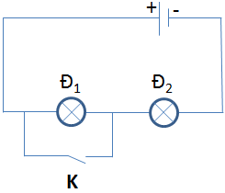

Đèn Đ1 và đèn Đ2. Điện trở khóa K bằng không

**A.** Khi K đóng: đèn Đ1 tắt, đèn Đ2 sáng.

**B.** Khi K ngắt: đèn Đ1, đèn Đ2 đều sáng.

**C.** Khi K đóng: đèn Đ1 sáng, đèn Đ2 tắt.

**D.** Cả A và B đều đúng.

**Câu 9.** Bạn A cần lắp đặt mạch điện dùng 2 bóng đèn sợi đốt được điều khiển đóng-cắt riêng biệt để chiếu sáng bàn học và giữa phòng. Vậy bước 3 bạn A cần làm là:

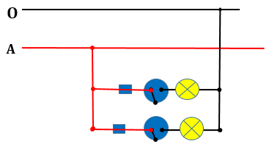

**A.** Chọn bóng đèn. **B.** Chọn thiết bị điện.

**C.** Cả A và B đều đúng. **D.** Cả A và B đều sai.

**Câu 10.** Thiết bị điện mà bạn A cần chọn là:

**A.** 1 công tắc 2 cực và 1 cầu chì. **B.** 2 công tắc 2 cực và 1 cầu chì.

**C.** 1 công tắc 2 cực và 2 cầu chì. **D.** 2 công tắc 2 cực và 2 cầu chì.

**Câu 11.** Cấu tạo của cầu chì gồm mấy phần?

**A.** 2. **B.** 3. **C.** 4. **D.** 5.

**Câu 12.** Số liệu kĩ thuật ghi trên cầu chì là

**A.** điện áp định mức. **B.** dòng điện định mức.

**C.** điện áp và dòng điện định mức. **D.** Đáp án khác.

**Câu 13.** Theo hình dạng, cầu chì phân làm

**A.** cầu chì hộp. **B.** cầu chì ống.

**C.** cầu chì nút. **D.** Cả 3 đáp án trên.

**Câu 14.** Bộ phận quan trong nhất của cầu chì là gì?

**A.** Vỏ. **B.** Dây chảy.

**C.** Cực giữ dây chảy. **D.** Cực giữ dây dẫn điện.

**Câu 15.** Aptomat dùng thay thế cho

**A.** cầu chì. **B.** cầu dao.

**C.** cầu chì và cầu dao. **D.** Đáp án khác.

**Câu 16.** Số liệu kĩ thuật ghi trên aptomat là

**A.** điện áp định mức. **B.** dòng điện định mức.

**C.** điện áp và dòng điện định mức. **D.** Đáp án khác.

**Câu 17.** Vỏ cầu chì làm bằng gì?

**A.** Sứ. **B.** Thủy tinh. **C.** Sứ hoặc thủy tinh. **D.** Kim loại.

**Câu 18.** Dựa vào lớp vỏ cách điện, dây dẫn điện chia làm mấy loại?

**A.** 2. **B.** 3. **C.** 4. **D.** 5.

**Câu 19.** Dây cáp điện có cấu tạo gồm mấy phần?

**A.** 2. **B.** 3. **C.** 4. **D.** 5.

**Câu 20.** 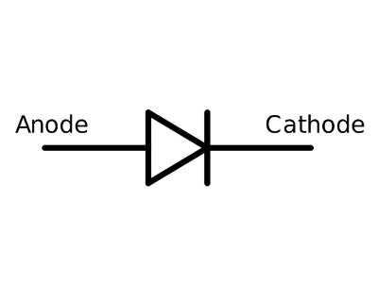Đây là kí hiệu gì trong sơ đồ mạch điện?

**A.** Nguồn điện. **B.** Công tắc.

**C.** Chuông điện. **D.** Điôt.

**Câu 21.** Đây là sơ đồ mạch điện của thiết bị nào?

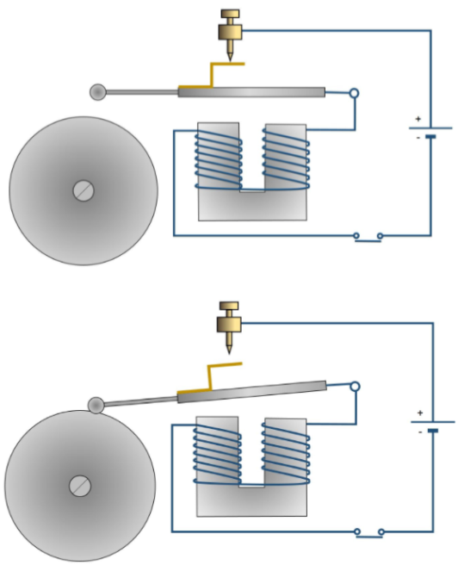

**A.** Rơle. **B.** Chuông điện. **C.** Đèn học để bàn. **D.** Nam châm điện.

**Câu 22.** Mạng điện trong nhà thường sử dụng loại dây dẫn nào?

**A.** Dây bọc cách điện. **B.** Dây trần.

**C.** Cả A và B đều đúng. **D.** Cả A và B đều sai.

**Câu 23.** Quan sát hình sau và cho biết mũi tên chỉ bộ phận nào của mạch điện?

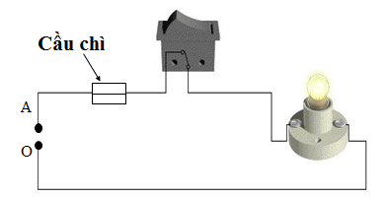

**A.** Cầu dao. **B.** Bóng đèn. **C.** Cầu chì. **D.** Rơle.

**Câu 24.** Cấu tạo của dây cáp điện gồm có những bộ phận nào?

**A.** Lõi, vỏ bảo vệ, dây dẫn. **B.** Lõi, vỏ cách điện, vỏ bảo vệ.

**C.** Vỏ cách điện, vỏ bảo vệ, dây cáp. **D.** Lõi, vỏ cách điện, dây dẫn.

**Câu 25.** Mạng điện trong nhà thường không được sử dụng loại dây dẫn như thế nào?

**A.** Lõi nhiều sợi. **B.** Trần.

**C.** Bọc cách điện. **D.** Lõi một sợi.

**Câu 26.** “Giám sát các hệ thống an toàn công nghiệp và ngắt điện cho máy móc nếu đảm bảo độ an toàn” là chức năng của bộ phận nào trọng mạch điện?

**A.** Rơle. **B.** Cầu chì. **C.** Chuông điện. **D.** Aptômat.

**Câu 27.** Vật liệu điện được dùng trong lắp đặt mạng điện gồm:

**A.** Vật liệu cách điện. **B.** Dây cáp điện.

**C.** Dây dẫn điện. **D.** Cả 3 đáp án trên.

**Câu 28.** 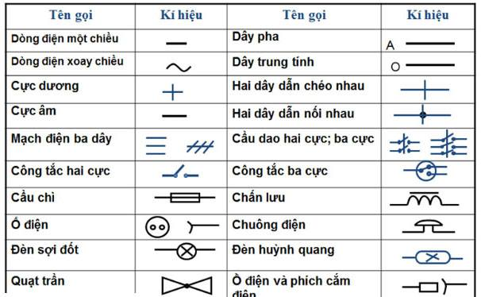Đây là kí hiệu gì trong sơ đồ mạch điện?

**A.** Cầu dao. **B.** Cầu chì. **C.** Chuông điện. **D.** Aptômat.

**Câu 29.** Dây cáp điện của mạng điện trong nhà là loại cáp nào?

**A.** Một pha, điện áp thấp. **B.** Một pha, điện áp cao.

**C.** Ba pha, điện áp thấp. **D.** Ba pha, điện áp cao.

**Câu 30.** 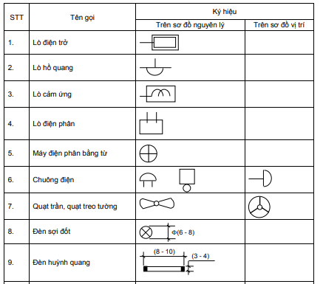Đây là kí hiệu gì trong sơ đồ mạch điện?

**A.** Dây lõi 2 sợi. **B.** Bóng đèn.

**C.** Chuông điện. **D.** Aptômat.

**Câu 31.** Vật liệu nào được dùng để truyền tải và phân phối điện năng đến đồ dùng điện?

**A.** Dây dẫn điện. **B.** Dây cáp điện.

**C.** Cả A và B đều đúng. **D.** Cả A và B đều sai.

**Câu 32.** Trong quá trình sử dụng dây dẫn điện cần chú ý những gì?

**A.** Thường xuyên kiểm tra vỏ cách điện dây dẫn.

**B.** Đảm bảo an toàn khi sử dụng dây dẫn điện.

**C.** Cả A và B đều đúng.

**D.** Đáp án khác.

**Câu 33.** Tại sao dây dẫn điện trong nhà không được dùng dây dẫn trần?

**A.** Không thuận tiện khi sử dụng.

**B.** Không đạt yêu cầu về mỹ thuật.

**C.** Dây dẫn trần không bền bằng dây dẫn có vỏ bọc.

**D.** Để đảm bảo an toàn điện.

**Câu 34.** Đây là kí hiệu gì trong sơ đồ mạch điện?

**A.** Hai dây dẫn nối nhau.  **B.** Hai dây dẫn nối tiếp.

**C.** Hai dây dẫn chéo nhau. **D.** Hai dây dẫn song song.

**Câu 35.** Đây là bước nào trong các bước vẽ sơ đồ lắp đặt mạch điện?

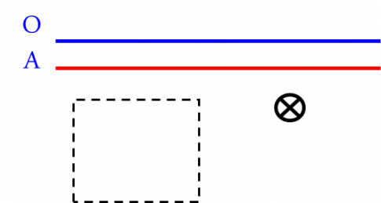

**A.** Vẽ đường dây nguồn.

**B.** Xác định vị trí để bảng điện và bóng đèn.

**C.** Xác định vị trí các thiết bị trên bảng điện.

**D.** Vẽ đường dây dẫn điện theo sơ đồ nguyên lí.

**Câu 36.** Kiểm tra bảng điện thực hiện theo yêu cầu nào?

**A.** Lắp đặt thiết bị và đi dây theo đúng sơ đồ mạch điện.

**B.** Các mối nối chắc chắn.

**C.** Bố trí thiết bị gọn, đẹp.

**D.** Lắp đặt thiết bị và đi dây theo đúng sơ đồ mạch điện, bố trí thiết bị gọn, đẹp và các mối nối phải chắc chắn.

**Câu 37.** Đây là bước nào trong các bước vẽ sơ đồ lắp đặt mạch điện?

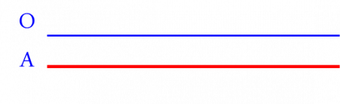

**A.** Vẽ đường dây nguồn.

**B.** Xác định vị trí để bảng điện và bóng đèn.

**C.** Xác định vị trí các thiết bị trên bảng điện.

**D.** Vẽ đường dây dẫn điện theo sơ đồ nguyên lí.

**Câu 38.** Mạch điện bảng điện gồm những phần tử gì?

**A.** 1 cầu chì, 1 công tắc 2 cực điều khiển 1 đèn và 1 ổ cắm địện.

**B.** 2 cầu chì, 1 công tắc 2 cực điều khiển 1 đèn và 1 ổ cắm địện.

**C.** 2 cầu chì, 2 công tắc 2 cực điều khiển 1 đèn và 1 ổ cắm địện.

**D.** 2 cầu chì, 1 công tắc 2 cực điều khiển 1 đèn và 2 ổ cắm địện.

**Câu 39.** 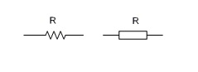Đây là kí hiệu gì trong sơ đồ mạch điện?

**A.** Biến trở. **B.** Cầu dao.

**C.** Điện xoay chiều. **D.** Điện trở.

**Câu 40.** V là kí hiệu của đồng hồ đo điện nào?

**A.** Ampe kế. **B.** Oát kế. **C.** Vôn kế.  **D.** Đáp án khác.

**Câu 41.** 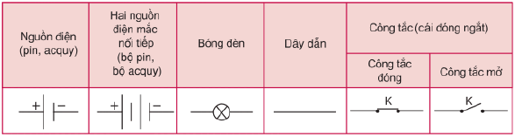 Đây là kí hiệu gì trong sơ đồ mạch điện?

**A.** Biến trở. **B.** Cầu dao.

**C.** Nguồn điện. **D.** Công tắc.

**Câu 42.** Đây là kí hiệu gì trong sơ đồ mạch điện

**A.** Điện trở. **B.** Cầu dao. **C.** Công tắc mở. **D.** Biến trở.

**Câu 43.** Đọc đúng thứ tự các ký hiệu sau:

Tiêu đề:</b> Trắc nghiệm công nghệ 9 bài 3: Dụng cụ dùng trong lắp đặt mạch điện

**A.** Oát kế, vôn kế, ampekế, ômkế, công tơ.

**B.** Oát kế, ôm kế, công tơ, ampe kế, vôn kế.

**C.** Oát kế, ampe kế, vôn kế, ôm kế, công tơ.

**D.** Vôn kế, ampe kế, oát kê, ôm kế, công tơ.

**Câu 44.** Đồng hồ đo điện vạn năng dùng để đo

**A.** điện áp, điện trở, cường độ dòng điện.

**B.** cường độ dòng diện, điện áp, cường độ sang.

**C.** cường độ dòng điện, công suất điện, điện áp.

**D.** điện áp, điện trở, cường độ dòng điện.

**Câu 45.** Có mấy cách mắc các thiết bị điện với nhau?

**A.** một. **B.** ba. **C.** bốn. **D.** hai.

**Câu 46.** Đại lượng nào sau đây không phải là đại lượng đo của đồng hồ đo điện?

**A.** Đường kính dây dẫn. **B.** Điện áp.

**C.** Cường độ dòng điện. **D.** Điện trở mạch điện.

**Câu 47.** Tên một số đại lượng đo điện là

**A.** Ampe. **B.** Oát. **C.** Ôm. **D.** Cả 3 đáp án trên.

**Câu 48.** Đây là kí hiệu gì trong sơ đồ mạch điện?

**A.** Bóng đèn sợi đốt. **B.** Điốt. **C.** Ampe kế. **D.** Vôn kế.

**Câu 49.** Tên một số đồng hồ đo điện là

**A.** Ampe kế. **B.** Vôn kế.

**C.** Ôm kế. **D.** Cả 3 đáp án trên.

**Câu 50.** Quan sát hình sau và cho biết đây làm kiểu mắc điện nào?

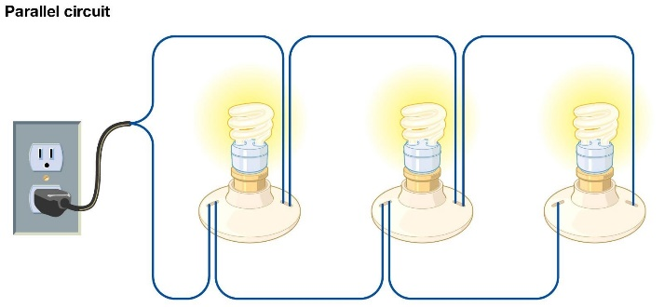

**A.** Mắc song song. **B.** Mắc nối tiếp.

**C.** Cả A và B đều đúng. **D.** Đáp án khác.

**Tự luận**

**Bài 1:**Cho mạch điện gồm: 1 nguồn điện, khoá K đóng; 2 đèn Đ1, Đ2mắc nối tiếp nhau. Vẽ sơ đồ mạch điện? Vẽ chiều dòng điện?

**Bài 2.** Cho một mạch điện 2 pin, 2 bóng đèn mắc nối tiếp, 1 khóa Kdây dẫn vừa đủ. Đặt vôn kế sao cho đo hiệu điện thế của đ1, đặt ampe kế sao cho đo cường độ dòng điện trong mạch chính

**Bài 3.** Hãy vẽ sơ đồ mạch điện gồm 1 nguồn điện; 1 công tắc đóng ;1 bóng đèn và chỉ chiều của dòng điện chạy trong mạch điện đó

**Bài 4.** Trong tay em có nguồn điện, 02 bóng đèn, 01 khóa K và các dây dẫn. Vẽ sơ đồ mạch điện trong trường hợp khóa K đóng 2 bóng đèn sáng và xác định chiều dòng điện?

**Bài 5.** Vẽ sơ đồ mạch điện sau:

Cho 1 mạch điện gồm: nguồn điện 1 pin, 1 khóa K đóng điều khiển chung cho toàn mạch, 1 ampe A đo cường độ dòng điện chạy trong mạch chính, 2 đèn Đ1 và Đ2 mắc song song với nhau, 1 ampe kế A1 đo cường độ dòng điện của Đ1.

**Bài 6.** Xác định chiều của dòng điện vào sơ đồ mạch điện trên.

**Bài 7.** Biết ampe kế A chỉ I=0,5A: ampe kế A1 chỉ I1=0,3A. Hỏi cường độ dòng điện qua đến Đ2 bằng bao nhiêu?

**Bài 8.** Biết nguồn pin có hiệu điện thế là 1,5V. Hỏi hiệu điện thế giữa hai đén Đ1 và Đ2 bằng bao nhiêu?

**Bài 9.** Nêu quy ước về chiều dòng điện trong mạch điện.

**Bài 10.** Vẽ sơ đồ mạch điện gồm: 3 pin, 1 khoá K, 1 đèn. Biểu diễn chiều dòng điện trong mạch điện trên.

**Hướng dẫn giải**

|  |  |  |  |  |  |  |  |  |  |  |  |  |  |  |
| --- | --- | --- | --- | --- | --- | --- | --- | --- | --- | --- | --- | --- | --- | --- |
| **1B** | **2C** | **3B** | **4B** | **5B** | **6A** | **7A** | **8C** | **9C** | **10B** | **11B** | **12C** | **13D** | **14B** | **15C** |
| **16C** | **17C** | **18A** | **19B** | **20D** | **21B** | **22A** | **23C** | **24B** | **25B** | **26A** | **27D** | **28B** | **29A** | **30C** |
| **31C** | **32C** | **33D** | **34C** | **35B** | **36D** | **37A** | **38B** | **39D** | **40C** | **41C** | **42C** | **43C** | **44A** | **45D** |
| **46A** | **47D** | **48A** | **49D** | **50B** |  |  |  |  |  |  |  |  |  |  |

**Trắc nghiệm**

**Câu 1. Đáp án B**

Chiều dòng điện là chiều từ cực dương qua dây dẫn và thiết bị điện tới cực âm của nguồn điện

**Câu 2. Đáp án C**

Dòng chuyển dời theo một chiều xác định của các hạt mang điện tích goi là dòng điện một chiều

**Câu 3. Đáp án B**

Dòng điện được cung cấp bởi pin hay ắc – qui là dòng điện một chiều.

**Câu 4. Đáp án: B**

Dòng điện trong mạch có chiều ngược chiều với chiều dịch chuyển có hướng của các electron tự do trong dây dẫn kim loại

**Câu 5. Đáp án B**

Chiều của dòng điện từ đầu (+) sang đầu (-)

**Câu 6. Đáp án C**

Kí hiệu c) là kí hiệu của nguồn điện (pin, ắc – qui)

**Câu 7. Đáp án B**

Cách 1 là cách mắc đúng

**+**

**+**

**+**

**+**

**Câu 8. Đáp án C**

 Khi khóa K đóng thì mạch điện sẽ được nối tắt làm đèn 1 tắt

**Câu 9. Đáp án C**

Thiết kế mạch điện cần

- Xác định nhu cầu sử dụng

- Đưa ra các phương án và chọn phương án thích hợp

- Xác định phần tử cần thiết, lắp thử và kiểm tra mạch.

Bạn A cần lắp đặt mạch điện dùng 2 bóng đèn sợi đốt được điều khiển đóng - cắt riêng biệt để chiếu sáng bàn học và giữa phòng. Vậy bước 3 bạn A cần làm là

- Chọn bóng đèn.

- Chọn thiết bị điện.

**Câu 10. Đáp án B**

Để dùng cho đèn bàn: Dùng bóng có công suất 25W là vừa phải.

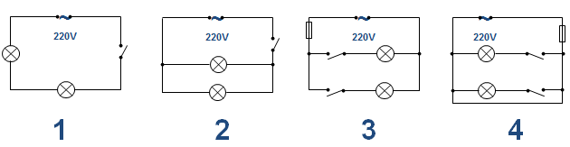

**Câu 11. Đáp án B**

Cấu tạo cầu chì

– Gồm 3 phần chính: đế, vỏ và dây chảy. Dây chảy là bộ phận chính làm bằng chì, thiếc, đồng, thau bạc hay nikel. Cầu chì dạng hở thì không có vỏ. Cầu chì dạng hở và nửa kín có thể thay dây chảy bởi người sử dụng.

**Câu 12. Đáp án C**

Số liệu kĩ thuật ghi trên cầu chì làđiện áp và dòng điện định mức.

**Câu 13. Đáp án D**

Theo hình dạng, cầu chì phân làm cầu chì hộp, cầu chì ống, cầu chì nút.

**Câu 14. Đáp án B**

Dây chảy hay phần tử ngắt mạch là thành phần chính của cầu chì, phần tử này phải có khả năng cảm nhận được giá trị hiệu dụng củ dòng điện qua nó. Phần tử này có giá trị điện trở suất bé (thường bằng bạc, đồng hay các vật liệu dẫn có giá trị điện trở suất nhỏ lân cận với các giá trị nêu trên...). Hình dạng của phần tử có thể ở dạng là một dây (tiết diện tròn), dạng băng mỏng.

Do đó, **bộ phận quan trong nhất của cầu chì là dây chảy**vì nó được mắc nối tiếp với mạch điện, khi mạch điện xảy ra sự cố dây chảy sẽ nóng chảy và ngắt mạch điện để không bị tổn thất cho nên dây chảy là quan trọng nhất.

**Câu 15. Đáp án C**

Aptomat là thiết bị tự động cắt mạch điện khi bị ngắn mạch hoặc quá tải. Aptomat phối hợp cả chức năng của cầu dao và cầu chì.

**Câu 16. Đáp án C**

Số liệu kĩ thuật ghi trên aptomat là điện áp và dòng điện định mức.

**Câu 17. Đáp án C**

Vỏ cầu chì làm bằng sứ hoặc thủy tinh- hai chất liệu có khả năng cách điện.

**Câu 18. Đáp án A**

Dựa vào lớp vỏ cách điện, dây dẫn điện được chia làm 2 loại: dây trần và dây có vỏ bọc cách điện.

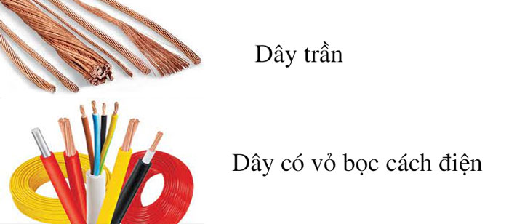

**Câu 19. Đáp án B**

Cấu tạo dây cáp điện:

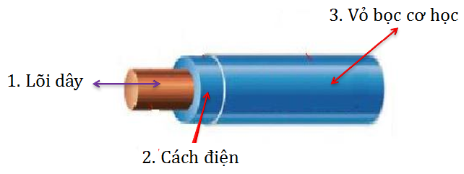

**Câu 20. Đáp án D**

Yêu cầu của vật liệu cách điện là cách điện cao, chịu nhiệt tốt, chống ẩm tốt và độ bền cơ học cao, tức là cả 3 đáp án A, B và C, các yêu cầu trên nhằm đảm bảo cho mạng điện làm việc đạt hiệu quả và an toàn cho người và thiết bị.

**Câu 21. Đáp án B**

Sơ đồ của chuông điện

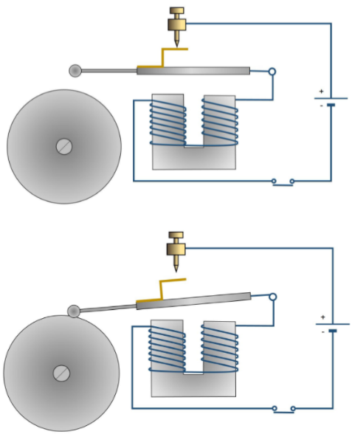

**Câu 22. Đáp án A**

Mạng điện trong nhà thường sử dụng loại dây dẫn dây bọc cách điện vì sử dụng dây trần rất nguy hiểm.

**Câu 23. Đáp án C**



**Câu 25. Đáp án B**

Mạng điện trong nhà thường sử dụng loại dây dẫn dây bọc cách điện vì sử dụng dây trần rất nguy hiểm.

**Câu 26. Đáp án A**

Dây dẫn bọc cách điện có ký hiệu M(nxF), trong đó chữ F là: tiết diện của lõi dây dẫn.

**Câu 27. Đáp án D**

Vật liệu điện được dùng trong lắp đặt mạng điện gồm: Dây cáp điện, dây dẫn điện, vật liệu cách điện.

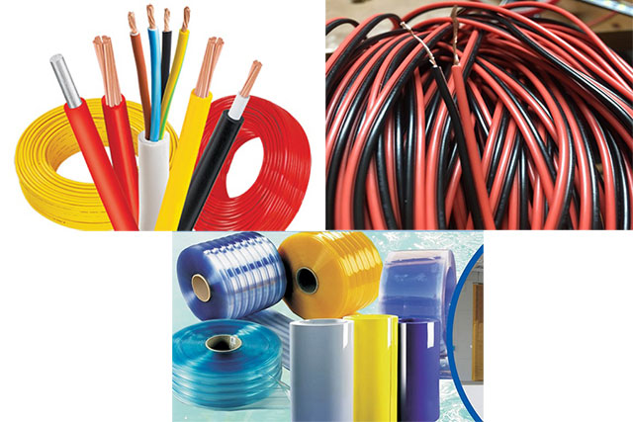

**Câu 28. Đáp án B**

Dựa vào số lõi, dây có vỏ bọc cách điện chia làm 2 loại: Đó là dây 1 lõi và dây nhiều lõi.

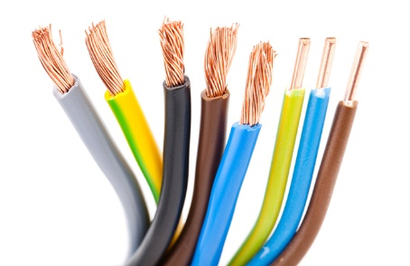

**Câu 29. Đáp án A**

Dây cáp điện của mạng điện trong nhà là loại cáp một pha, điện áp thấp.

**Câu 30. Đáp án C**

Một số kí hiệu trong sơ đồ mạch điện:



**Câu 31. Đáp án C**

Vật liệu nào được dùng để truyền tải và phân phối điện năng đến đồ dùng điện: Dây cáp điện và dây dẫn điện

**Câu 32. Đáp án C**

Trong quá trình sử dụng dây dẫn điện cần chú ý:

- Thường xuyên kiểm tra vỏ cách điện.  
- Đảm bảo an toàn khi sử dụng dây nối dài.

**Câu 34. Đáp án C**

Không giống với dây dẫn điện, dây cáp điện có nhiều lõi dẫn điện hoặc chỉ có 1 lõi (cáp đơn). Loại dây này có cấu tạo khá đặc biệt: gồm lớp vỏ cách điện bao bọc xung quanh và thêm một lớp vỏ bảo vệ.

**Câu 35. Đáp án B**

Các bước vẽ sơ đồ lắp đặt mạch điện:

Bước 1. Vẽ đường dây nguồn.

Bước 2. Xác định vị trí để bảng điện, bóng đèn.

Bước 3. Xác định vị trí các thiết bị điện trên bảng điện.

Bước 4. Vẽ nối đường dây dẫn điện theo sơ đồ nguyên lí

**Câu 36. Đáp án D**

Kiểm tra bảng điện thực hiện theo yêu cầu: lắp đặt thiết bị và đi dây theo đúng sơ đồ mạch điện, bố trí thiết bị gọn, đẹp và các mối nối phải chắc chắn.

**Câu 38. Đáp án B**

- Mạch điện bảng điện gồm: 2 cầu chì, 1 công tắc 2 cực điều khiển 1 đèn và 1 ổ cắm địện.

- Cách ghép nối:

+ Công tắc và cầu chì mắc nối tiếp với nhau và nối với dây pha.

+ Bóng đèn, ổ cắm mắc song song với nhau và nối dây trung tính.

**Câu 39. Đáp án D**

Các kí hiệu trong sơ đồ mạch điện

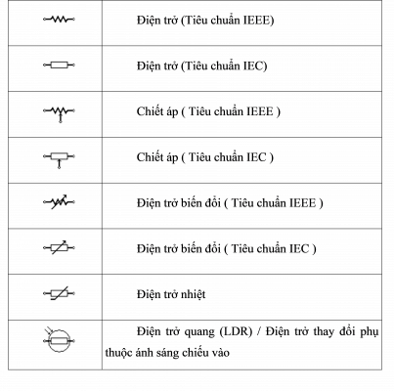

**Câu 40. Đáp án C**

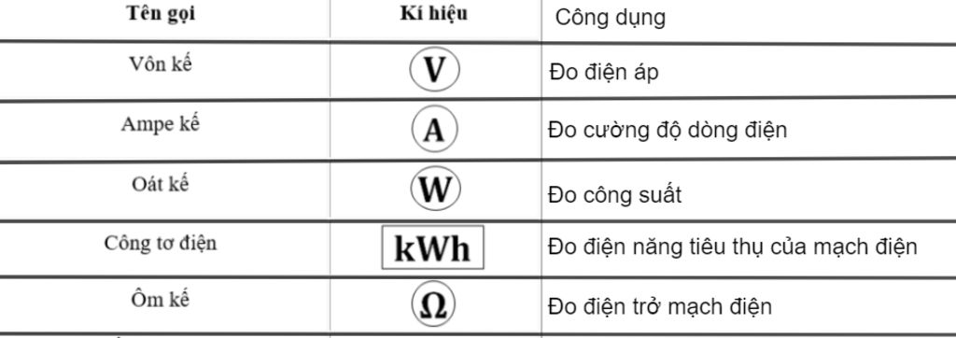

**Câu 41. Đáp án C**

**Câu 42. Đáp án C**

Một số kí hiệu trong sơ đồ mạch điện:



**Câu 44. Đáp án A**

Đồng hồ vạn năng là một dụng cụ đo lường cơ bản, có thể theo dõi nhiều thuộc tính điện khác nhau như: đo điện áp, điện trở, dòng điện. Trong những trường hợp này, thiết bị còn được gọi là vôn-ohm-milimet (VOM) vì có công dụng như một chiếc vôn kế, ampe kế và ohm kế.

**Câu 45. Đáp án D**

Có hai cách mắc các thiết bị điện với nhau: mắc nối tiếp và mắc song song.

**Câu 46. Đáp án A**

Đại lượng không phải là đại lượng đo của đồng hồ đo điện là đường kính dây dẫn.

**Câu 47. Đáp án D**

Tên một số đại lượng đo điện là Ampe, Oát, Ôm.

**Câu 45. Đáp án A**

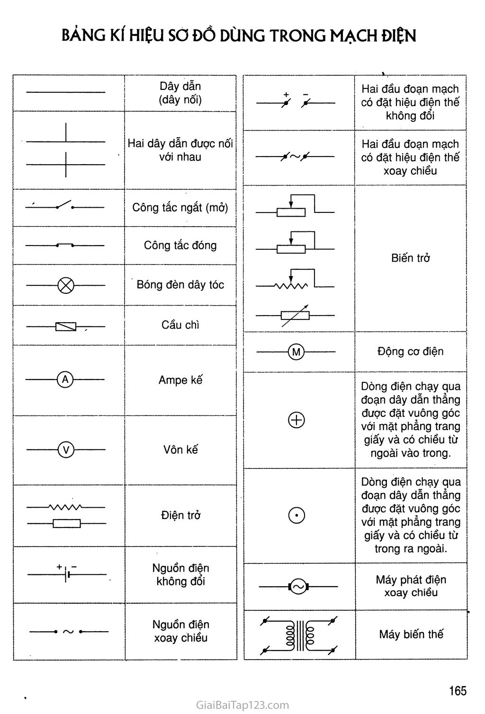

**Câu 49. Đáp án D**

Đồng hồ đo điện: Ampe kế (điện tử, thang đo 1A), vôn kế (điện tử, thang đo 300V), ôm kế, oát kế, công tơ điện, đồng hồ vạn năng.

**Câu 50. Đáp án B**

Mạch mắc nối tiếp giữa các thành phần là khi hai hoặc nhiều hơn hai thành phần được kết nối với nhau ở dạng xếp tầng hoặc đuôi của thành phần thứ 1 được kết nối với phần đầu của thành phần thứ 2, … Các thành phần được kết nối nối tiếp tạo thành một cấu trúc giống như chuỗi trong một đường duy nhất.

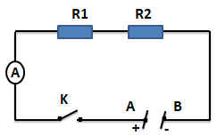

**Tự luận**

**Bài 1:**

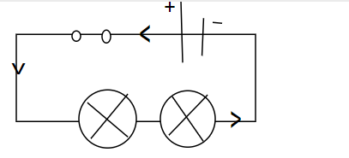

**Bài 2.**

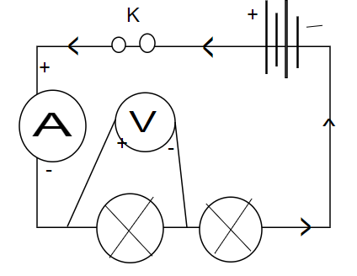

**Bài 3.**

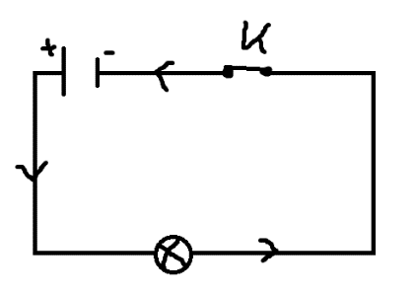

**Bài 4.**

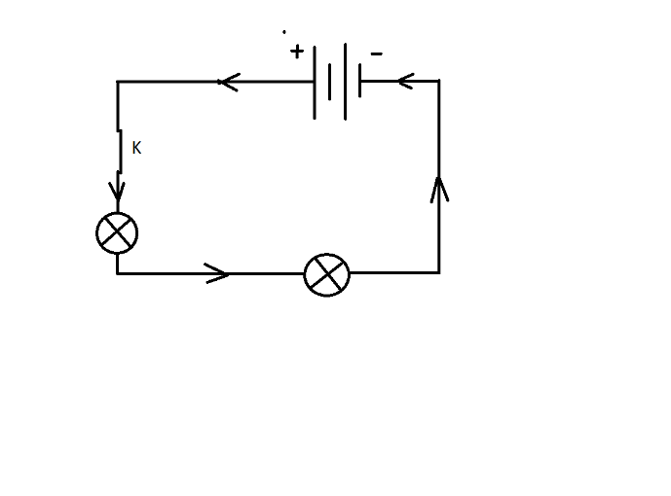Cho 1 mạch điện gồm: nguồn điện 1 pin, 1 khóa K đóng điều khiển chung cho toàn mạch, 1 ampe A đo cường độ dòng điện chạy trong mạch chính, 2 đèn Đ1 và Đ2 mắc song song với nhau, 1 ampe kế A1 đo cường độ dòng điện của Đ1.

**Bài 5.** Vẽ sơ đồ mạch điện.

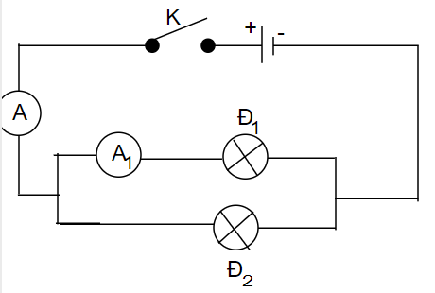

**Bài 6.**

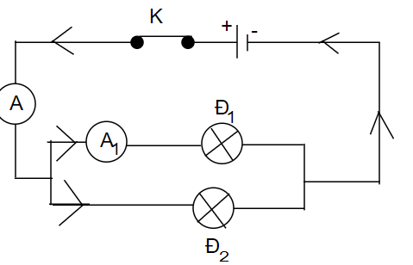

**Bài 7.** Cường độ dòng điện mạch chính bằng tổng các cường độ dòng điện mạch rẽ

I=I1+I2

* I2=I-I1=0,5-0,300,2A
* Cường độ dòng điện đi qua đèn 2 là 0,2A

**Bài 8.** Ta có: Hiệu điện thế giưã hai đầu các đèn mắc song song là bằng nhau và bằng hiệu điện thế giữa hai điểm nối chung (hiệu điện thế của pin)

Upin=UĐ1=UĐ2 => UĐ1=UĐ2=1,5V=> Hiệu điện thế giữa hai đèn 1 và 1 là 1,5V

**Bài 9.** Chiều dòng điện là chiều từ cực dương qua dây dẫn và các dụng cụ điện tới cực âm của nguồn điện.

**Bài 10.** Chiều dòng điện là chiều từ cực dương qua dây dẫn và các thiết bị điện tới cực âm của nguồn điện.

Ta vẽ được sơ đồ:

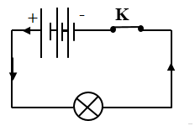

Tài liệu được chia sẻ bởi Website VnTeach.Com

https://www.vnteach.com

Một sản phẩm của cộng đồng facebook Thư Viện VnTeach.Com

https://www.facebook.com/groups/vnteach/

https://www.facebook.com/groups/thuvienvnteach/